№п/п | Дата | Название мероприятия | Количество участников
1 | 27.01.2022 | Чайные посиделки "Посидим за чашкой чая". | 13 (55+)
2 | 4.02.2022 | Час вопросов и ответов «Путешествие в страну зеленого змея» | 8 (14+)
3 | 03.03.2022 | Круглый стол "Зона риска" | 14 (16+)
Мирская горпоселковая библиотека

27 января в Мирской горпоселковой библиотеке в рамках проекта "Мир - здоровый посёлок" прошли чайные посиделки "Посидим за чашкой чая". Ведущие познакомили гостей с историей появления чая, рассказали где и когда появился первые самовар, поговорили о пользе чая, разнообразных способах его заваривания. Участники посиделок смогли поделиться своими фирменными рецептами и секретами чаепития. Всё дружно приняли участие в конкурсах "Знатоки поговорок и пословиц", "Угадай-ка" и др. Мероприятие прошло познавательно, весело и оставило только приятные впечатления у всех присутствующих.
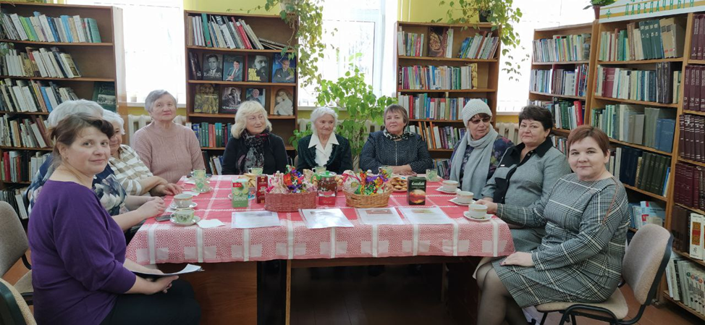
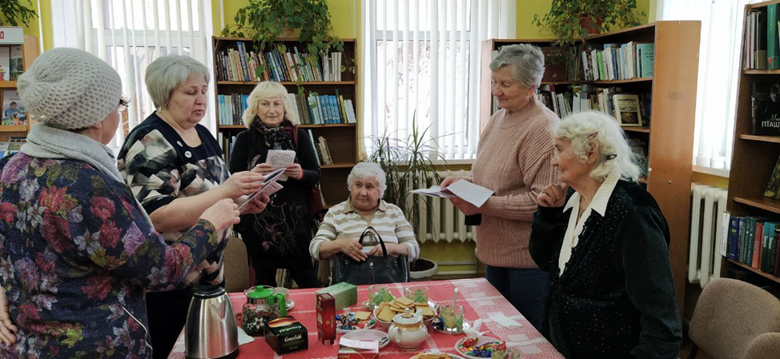
Современная "мода на наркотики" с каждым годом делает зависимым тысячи молодых людей. Рассказать учащимся о вреде наркотических веществ и разобрать, что происходит с организмом человека, употребляющего наркотики, было целями круглого стола "Зона риска", прошедшего 2 марта в Мирской горпоселковой библиотеке. Учащиеся колледжа также узнали о том, как наркотики влияют на психоэмоциональное состояние человека и какое наказание предусмотрено за употребление наркотиков и наркоторговлю. Ребятам показали видеофильм "Наркотики. Секреты манипуляции", знакомящий с судьбой тех, кто встал на скользкий путь наркомании. Всем присутствующим была роздана печатная продукция, содержащая факты о наркомании.

